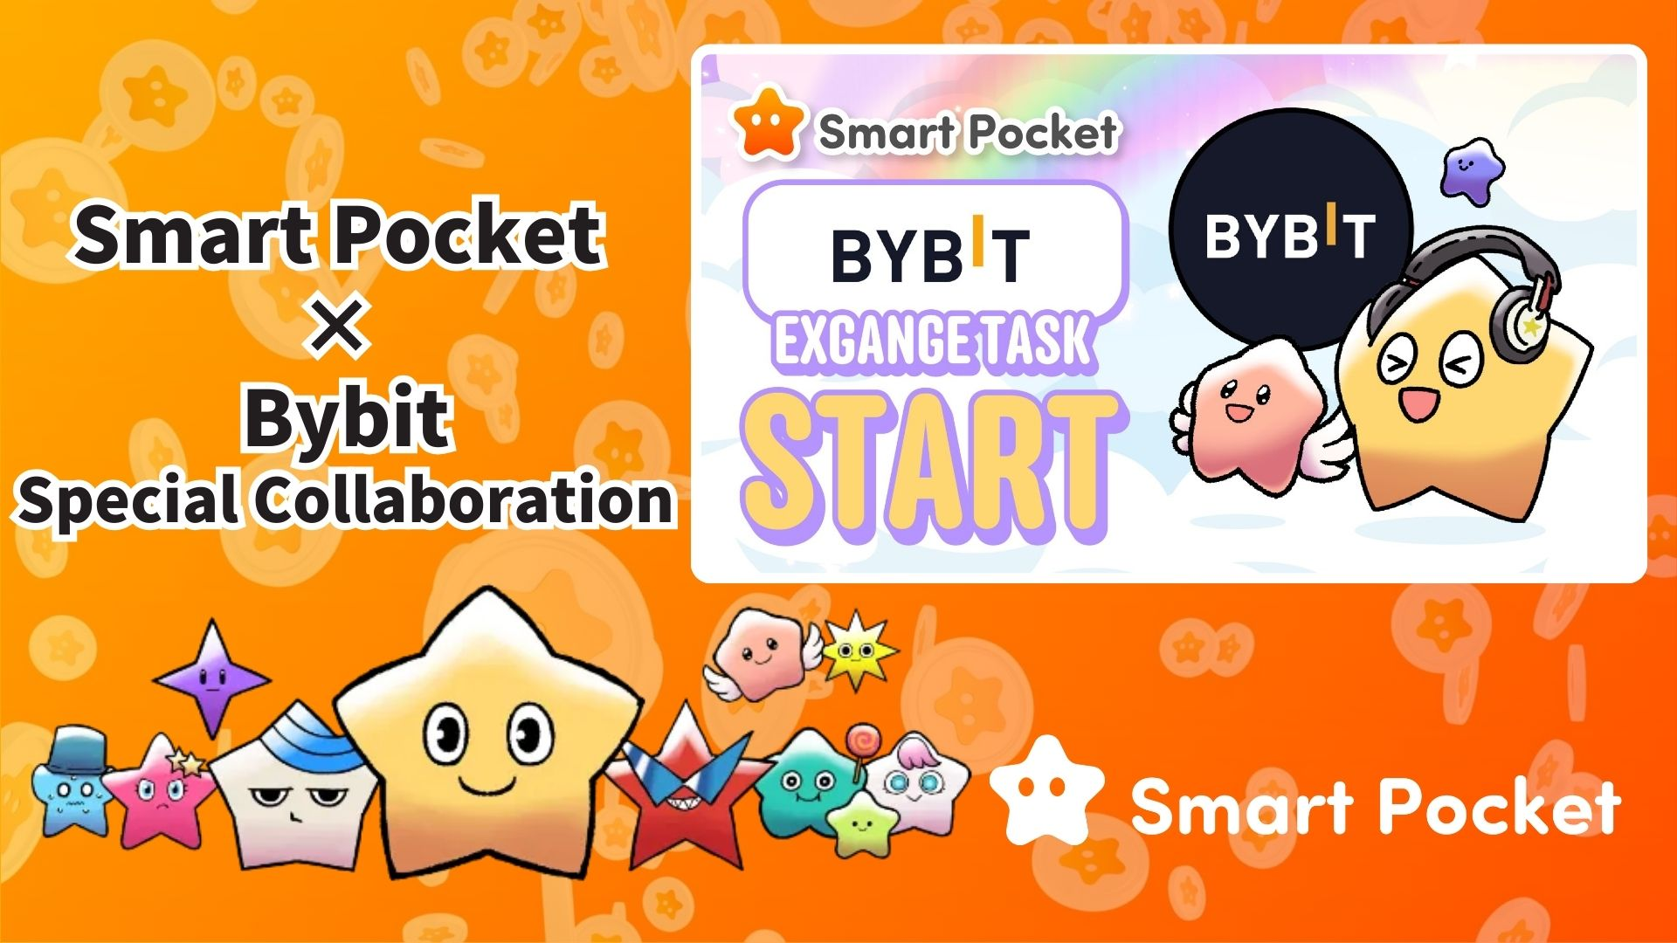

**Smart Pocket × Bybit Hợp Tác Chính Thức Bắt Đầu! Nhận 11.000 Điểm Chỉ Với 2 Bước Đơn Giản 🎉**

**Xin chào mọi người!  
  
Sự hợp tác giữa Bybit, một trong những sàn giao dịch tiền điện tử hàng đầu thế giới, và Smart Pocket đã chính thức bắt đầu!  
  
Giờ đây, bạn có cơ hội nhận tới 11.000 điểm SP chỉ với vài bước đơn giản.**

**🔗 https://x.com/smapocke/status/1894692942251708611**

# Mục lục

* Bybit là gì?
* Những đặc điểm chính của Bybit
* Chi tiết về chương trình hợp tác
* Các bước hoàn thành nhiệm vụ
* Cách theo dõi tài khoản X chính thức của Bybit
* Cách nhập UID Bybit của bạn
* Lưu ý quan trọng
* Kết luận
* Đừng bỏ lỡ những tin tức mới nhất từ Smart Pocket!

# Bybit là gì?

  
  
Nguồn: Bybit  
  
Bybit là một trong những sàn giao dịch tiền điện tử hàng đầu được thành lập vào năm 2018. Hiện có trụ sở chính tại Dubai và được sử dụng tại hơn 130 quốc gia trên thế giới.

# Những đặc điểm chính của Bybit

* Một trong những sàn giao dịch tiền điện tử hàng đầu thế giới
* Hơn 60 triệu người dùng
* Hỗ trợ hơn 300 loại tiền điện tử

# Chi tiết về chương trình hợp tác

Trong chương trình hợp tác này, bạn có thể nhận điểm SP bằng cách hoàn thành hai nhiệm vụ đơn giản:  
  
- Theo dõi tài khoản X chính thức của Bybit (@Bybit_Official) → Nhận 1.000 điểm SP  
- Nhập UID Bybit của bạn → Nhận 10.000 điểm SP  
  
Tổng cộng bạn có thể nhận tới 11.000 điểm SP! Đừng bỏ lỡ cơ hội này.

# Các bước hoàn thành nhiệm vụ

## Cách theo dõi tài khoản X chính thức của Bybit

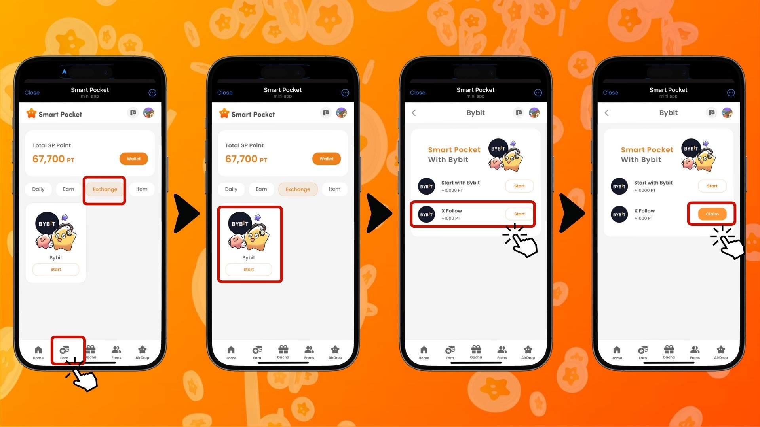  
  
1. Mở ứng dụng Smart Pocket  
2. Vào tab "Earn"  
3. Nhấn vào tab "Exchange"  
4. Nhấn "Start" trong phần Bybit  
5. Nhấn "Start" để theo dõi Bybit trên X  
6. Quay lại ứng dụng Smart Pocket  
7. Nhấn "Claim" để hoàn thành nhiệm vụ

## Cách nhập UID Bybit của bạn

⚠️ Lưu ý quan trọng: UID Bybit được sử dụng cho nhiệm vụ này chỉ có thể sử dụng một lần. Hãy đảm bảo bạn chọn đúng tài khoản Smart Pocket trước khi tiếp tục.  
  
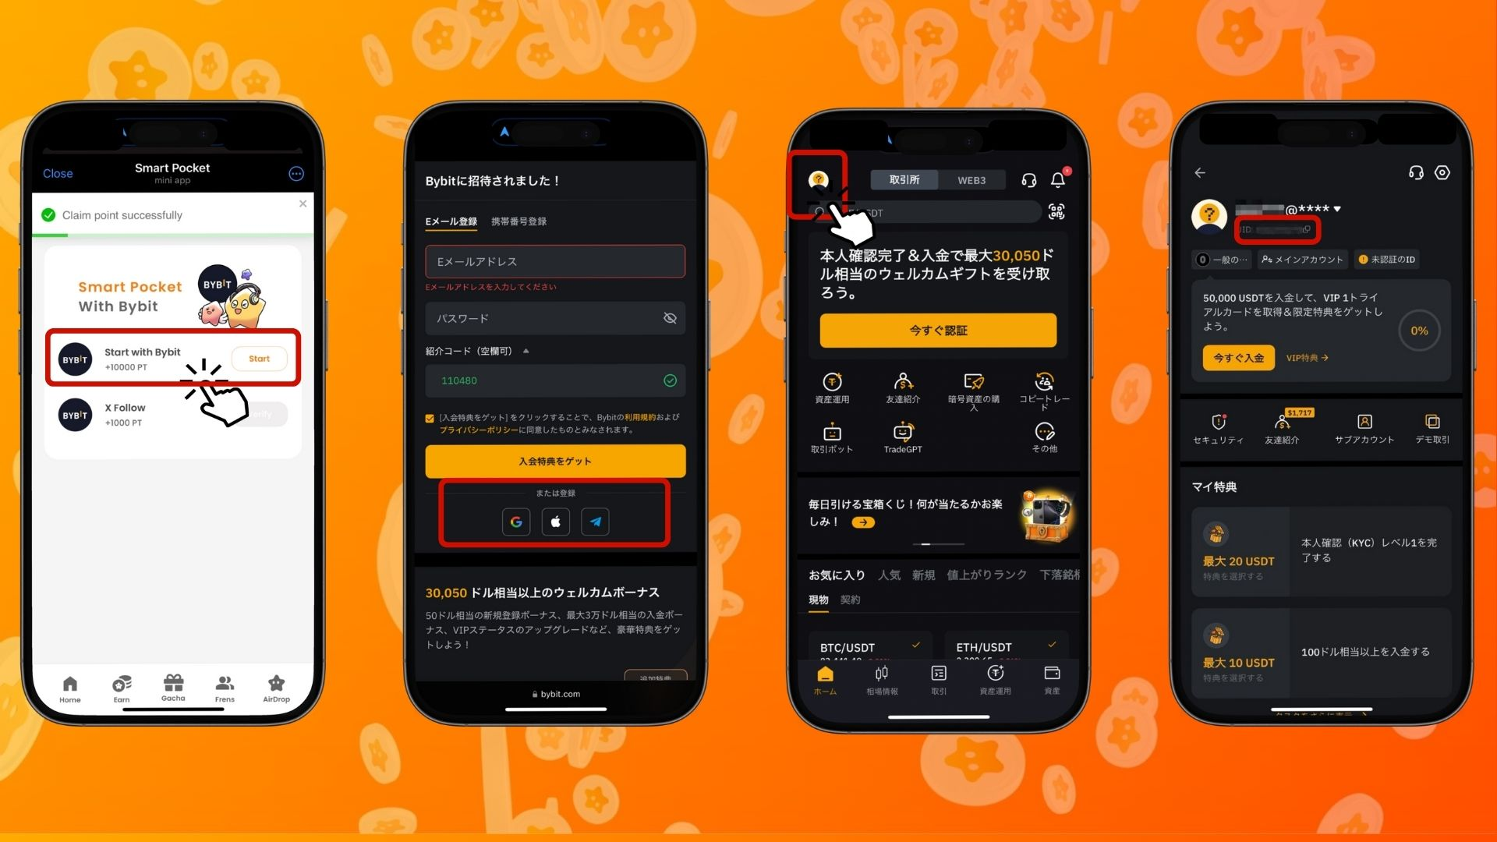  
  
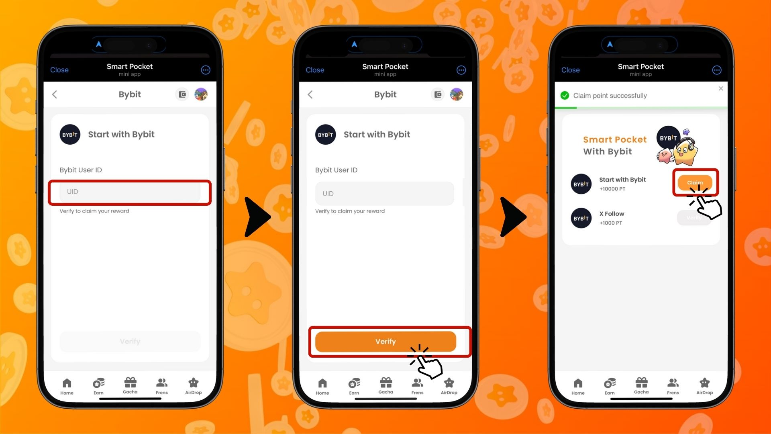  
  
1. Nhấn "Start" dưới mục "Start with Bybit"  
2. Tạo tài khoản mới  
3. Sau khi đăng nhập vào Bybit, nhấn vào biểu tượng ở góc trên bên trái của tab trang chủ  
4. Sao chép UID của bạn  
5. Quay lại ứng dụng Smart Pocket  
6. Dán UID đã sao chép vào ô "Bybit User ID"  
7. Nhấn "Verify"  
8. Nhấn "Claim" để hoàn thành nhiệm vụ

# Lưu ý quan trọng

* Xác minh danh tính (KYC) của Bybit chỉ cho phép một tài khoản duy nhất cho mỗi người.
* UID Bybit được sử dụng trong nhiệm vụ của Smart Pocket không thể tái sử dụng cho tài khoản khác.

# Kết luận

Chương trình hợp tác giữa Bybit × Smart Pocket là một cơ hội tuyệt vời cho người dùng Web3! Chỉ với hai nhiệm vụ đơn giản, bạn có thể nhận tới 11.000 điểm SP. Bybit là một trong những sàn giao dịch tiền điện tử hàng đầu thế giới, cung cấp hơn 300 lựa chọn giao dịch và dịch vụ chất lượng cao. Đừng bỏ lỡ cơ hội này—hãy tạo tài khoản Bybit ngay bây giờ và bắt đầu tích lũy điểm Smart Pocket!

# Đừng bỏ lỡ những tin tức mới nhất từ Smart Pocket!

Smart Pocket thường xuyên tổ chức các nhiệm vụ và sự kiện hấp dẫn, bao gồm cả chương trình hợp tác này với Bybit. Hãy theo dõi các kênh truyền thông chính thức để luôn cập nhật thông tin và tận hưởng những cơ hội mới nhất!

📢 Cập nhật ngay:  
  
Trang web chính thức của Smart Pocket: https://smapocke.com/  
Discord chính thức của Smart Pocket: https://discord.com/invite/smartpocket  
Tài khoản X chính thức của Smart Pocket: https://x.com/smapocke  
Telegram chính thức của Smart Pocket: https://t.me/smartpocketjp  
  
Đăng ký ngay tài khoản Bybit và tận hưởng chương trình hợp tác thú vị này cùng Smart Pocket!